Применение ИКТ в работе педагога-психолога с воспитанниками
«Волшебный телевизор»
(Гармония современных технологий с традиционным обучением)
В нашем детском саду компьютерные технологии применяются активно в образовательном процессе.
Интерактивный стол – это оппонент по игре, рассказчик, репетитор!
Существуют различные компьютерные средства, направленные на развитие различных психических функций детей (зрительно и слуховое восприятие, внимание, память, словесно-логическое мышление и др.), которые можно с успехом применять при обучении и коррекционно-развивающих занятиях с детьми дошкольного возраста.
В этом очень помогает использование интерактивного стола «Vesta» (ПО «АлМА»).
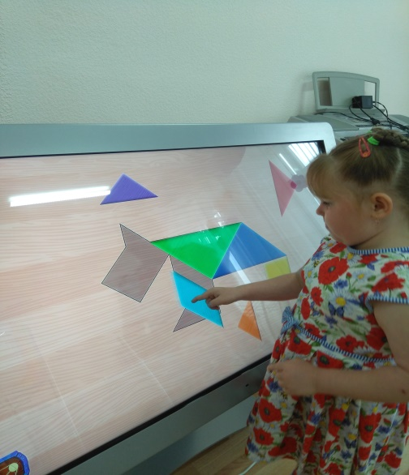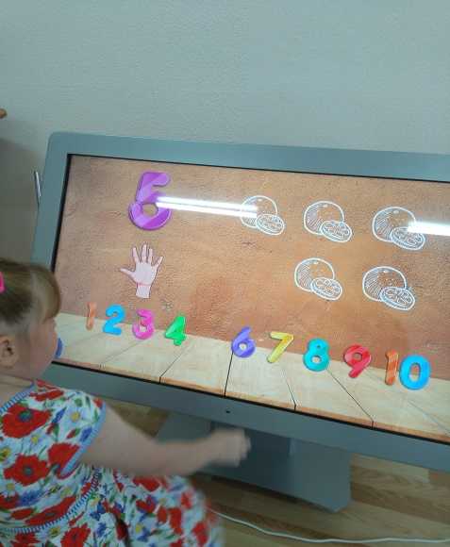
Обучение становится привлекательным и захватывающим.
Работа с интерактивным столом призвана вдохновить и призвать к стремлению овладеть новыми знаниями, расширяя возможности, позволяет усилить мотивацию ребенка к обучению.
Ведь она обеспечивает разностороннее развитие детей по основным образовательным областям.
Занятия проходят по 10 категориям:
- Чтение
- Русский язык
- Математика
- Логика
- Память
- Абстрактное Мышление
- Внимание
- Мелкая моторика
- Творческие способности
- Окружающий мир
Применение мультимедиа технологий (цвета, графики, звука, современных средств видеотехники) позволяет моделировать различные ситуации и среды.
Игровые компоненты, включенные в мультимедиа программы, активизируют познавательную деятельность воспитанников.
Интерактивный стол - отличный помощник в диагностике развития детей (развитие внимания, памяти, мышления, речи, личности, навыков учебной деятельности).
Главная идея занятий с использованием интерактивного стола в том, что основные упражнения предъявляются детям не в устном виде, а визуально.
Плюс таких занятий не только в яркости и красочности заданий, но и в том, что компьютер дает возможность показать движущиеся предметы, объекты, анимацию, видео-, аудиоизображения. Такая работа повышает познавательную мотивацию, даже неусидчивые, гиперактивные, тревожные, отстающие дети с удовольствием включаются в занятия.
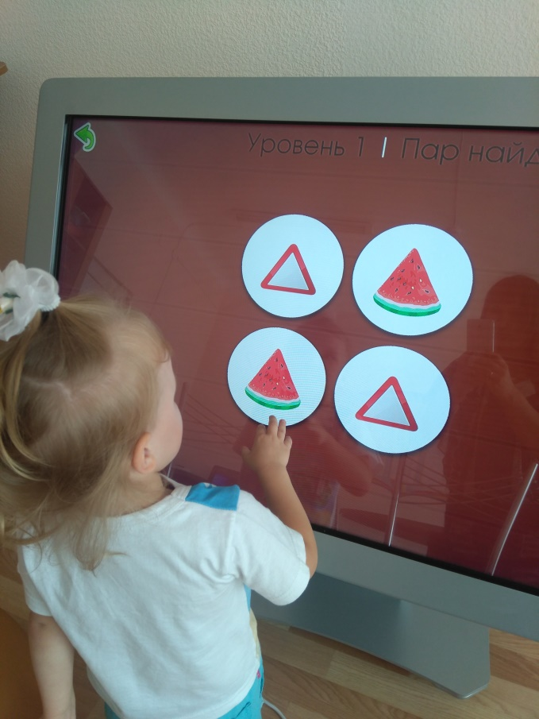
Цель педагога-психолога в работе с ИТК - это интересная коррекционно-развивающая работа, приобщение воспитанников к информационной культуре, овладение компьютерной грамотностью и приобретение этической, эстетической и интеллектуальной чуткости у детей.
Сегодня дети с завидной легкостью овладевают способами работы с различными электронными, компьютерными новинками, при этом важно, чтобы они не попали в зависимость от компьютера, а ценили и стремились к живому, эмоциональному человеческому общению.
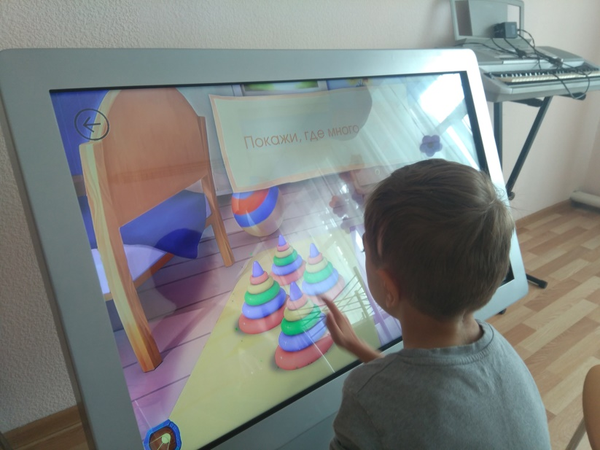
Использование ИКТ в ДОУ позволяет развивать умение детей ориентироваться в информационных потоках окружающего мира.
Использование ИКТ позволяет перейти от объяснительно-иллюстрированного способа обучения к деятельностному, при котором ребенок становится активным субъектом, а не пассивным объектом педагогического воздействия, что очень важно при работе с детьми с ОВЗ.
При условии систематического использования электронных мультимедиа в сочетании с традиционными методами обучения и педагогическими инновациями значительно повышается эффективность работы с детьми с разноуровневой подготовкой. Способ применения интерактивного стола в детском саду может ограничиваться не только фантазией.
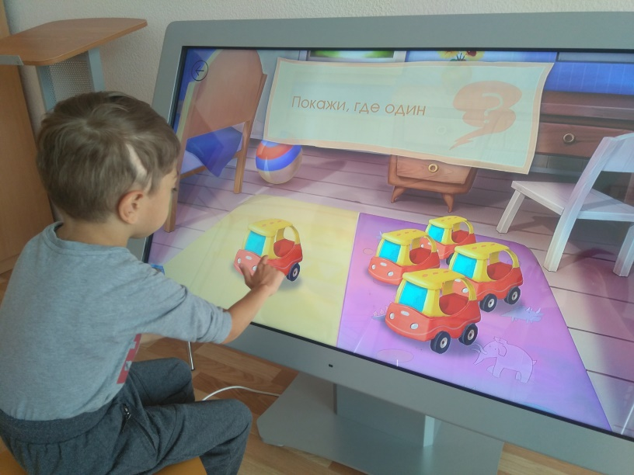

Психологическая диагностика обрабатывается с использованием компьютерных программ («Диагностика готовности детей к обучению в школе», Тест Люшера, Тест Равена, программа «Персона» и др.)
На каждом занятии дети узнают новые слова, разучиваем буквы и цифры («Буквы», «Счет», «Числа»), «Цвета», «Тренируем память» .
Развиваем умение группировать по цвету, размеру, форме., находить один и много предметов, определяем количественное соотношение групп предметов, учимся различать геометрические фигуры («Счет», «Домино», «Фигуры», «Подбери узор», «Один-много»), применяем дыхательную гимнастику «Задуй свечи» и др..
Занятия и игры, дающие характерные представления об окружающем пространстве - «Семья», «Комнаты», «Книга с животными», «Действия», «Музыкальные предметы».
Играем в игры на устойчивость, концентрацию, переключение и объем внимания, на развитие сенсорного, слухового и моторно-двигательного внимания - «Шпион», «Изучаем фигуры», «Танграм», «Подбери узор».
Занятия по развитию мелкой моторики в дальнейшем способствуют улучшению двигательной координации – «Счет с Гиппо», «Пазл», «Лабиринт».

Развиваемся – играя!!!!!! Это здорово!!!
Подготовила педагог-психолог
Варламова Наталья Борисовна

